Лекция 5. Проектирование и расчет ленточных и плитных фундаментов.

4. Расчет плитных фундаментов. Плитный фундамент рассчитывается по двум схемам: как абсолютно жесткий фундамент и как фундамент конечной жесткости. Из расчетов по первой схеме определяют размеры фундамента в плане, среднюю осадку и общие крены плиты в продольном и поперечном направлении. Из расчетов по второй схеме определяют внутренние усилия в плитном фундаменте и его осадки в плане.
4.1. Определение размеров плиты в плане. Действующие на плитный фундамент нагрузки приводятся к продольной силе N, действующей в центре плиты, и к изгибающим моментам M_{x} и M_{y}, действующим относительно продольной x и поперечной y осей фундамента (рис. 5.13).
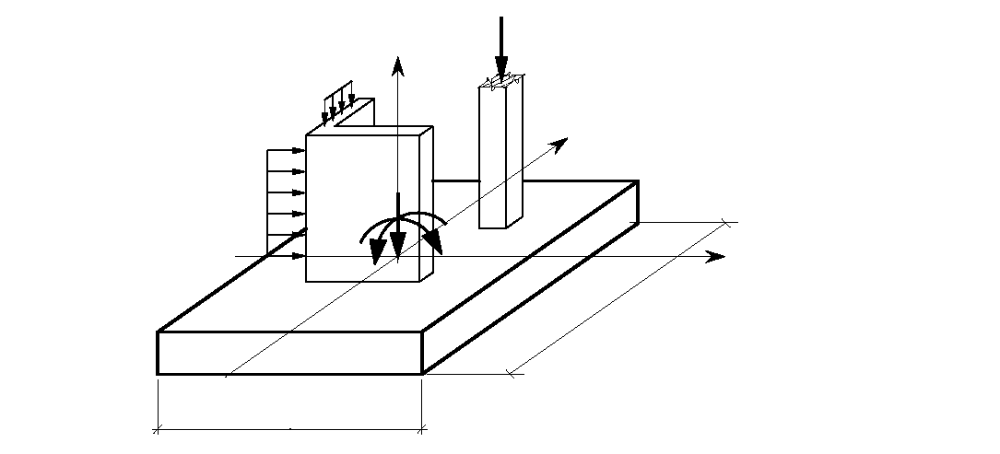
z
y
x
N
N
l
b
W
q
M_{y}
M_{x}
Рис. 5.13. Схема к расчёту плиты при абсолютно жёстком фундаменте (расчёт по первой схеме).
Размеры плиты в плане устанавливаются из условий ограничения средних давлений под плитой и максимальных давлений на средине стороны и в угловой точке подошвы фундамента. Расчеты выполняются по формулам для столбчатого фундамента (см. лекцию 4).
4.2. Расчет средней осадки и кренов плиты. Средние осадки вычисляются от действия обобщенной силы N как для столбчатого фундамента. Расчет осадки выполняется, как правило, по методу линейно деформируемого слоя (см. лекцию 8 курса "Механика грунтов"). Крены вычисляются от действия обобщенных изгибающих моментов M_{x} и M_{y} как для столбчатого фундамента. При этом в расчетах используют осредненные характеристики грунта в пределах сжимаемой толщи под подошвой фундамента (см. лекцию 8 курса "Механика грунтов"). Средние осадки и крены сопоставляют с их допустимыми значениями, приведенными в нормах на проектирование оснований. Если условия по ограничению средней осадки и кренов не выполняются, увеличивают размеры фундамента в плане.
4.3. Расчет фундаментной плиты на продавливание. Как правило, толщина фундаментной плиты определяется из расчетов ее на продавливание в зонах действия сосредоточенных нагрузок от колонн, столбов, стен и т.п. Расчеты на продавливание выполняются по четырем сторонам и по короткой стороне с использованием формул для столбчатого фундамента (см. лекцию 4). Если прочность плиты на продавливание оказывается недостаточной, увеличивают толщину плиты или повышают класс бетона по прочности.
4.4. Расчет плиты по деформированной схеме. Плита рассчитывается как конструкция на упругом основании на действие фактически приложенных нагрузок. Для расчета плит на упругом основании наибольшее распространение в расчетной практике нашел метод конечных элементов. Расчетная схема плиты (рис. 5.14) представляется ансамблем прямоугольных или треугольных конечных элементов.
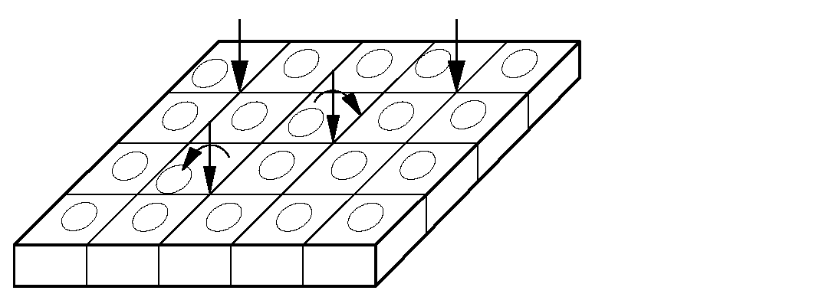
1
2
3
4
5
6
7
8
9
10
11
12
13
14
15
16
17
18
19
20
21
22
23
24
25
26
27
28
29
30
1
2
3
4
5
6
7
8
9
10
11
12
13
14
15
16
17
18
19
20
Рис. 5.14. Конечно-элементная расчётная схема плиты с использованием специального типа конечных элементов, взаимодействующих с упругим основанием: 1…30 – номера узлов расчётной схемы; 1 - 20 - номера конечных элементов.
В большинстве прикладных программ имеется тип конечного элемента, взаимодействующего с упругим основанием. Упругое основание характеризуется коэффициентом жесткости (см. лекцию 2). Для вычисления коэффициентов жесткости основания в плане плиты выполняют расчеты по определению осадок в узлах конечных элементов от действия равномерно распределенной нагрузки на плите. Плита в этих расчетах считается абсолютно гибкой. Рекомендуется рассчитывать упругие и пластические осадки основания с целью учета распределительных свойств основания в соответствии с моделью коэффициента жесткости профессора Клепикова (см. лекцию 2). Коэффициенты жесткости в плане плиты определяют делением распределенной нагрузки на найденные значения осадок. Результатом статического расчета плиты как конструкции на упругом основании являются внутренние усилия в ее сечениях (изгибающие и крутящие моменты, поперечные и продольные силы). Расчетом сечений на найденные усилия проверяется их прочность при принятых геометрических размерах, армировании и классах материалов по прочности. По результатам расчетов корректируются конструктивные параметры плитного фундамента. Пример армирования фундаментной плиты по результатам деформационного расчета (рис. 5.15) представлен на рис. 5.16.
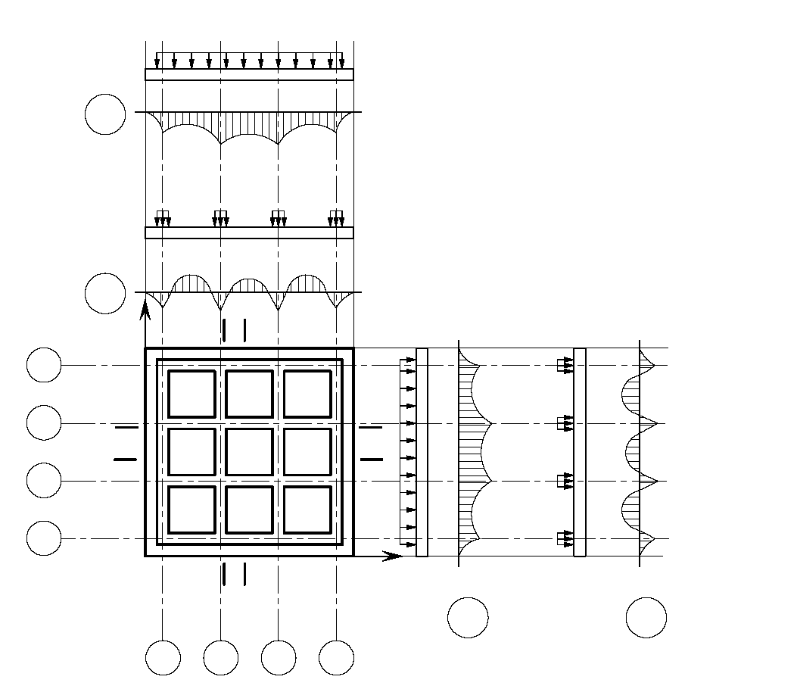
по 1-1
по 2-2
q
M_{x}
M_{x}
q
q
M_{y}
M_{y}
по 3-3
по 4-4
1
1
2
2
3
3
4
4
q
Г
В
Б
А
1
2
3
4
Рис. 5.15. Эпюры изгибающих моментов в сечениях плитного фундамента при действии распределённой по периметру стен нагрузки.

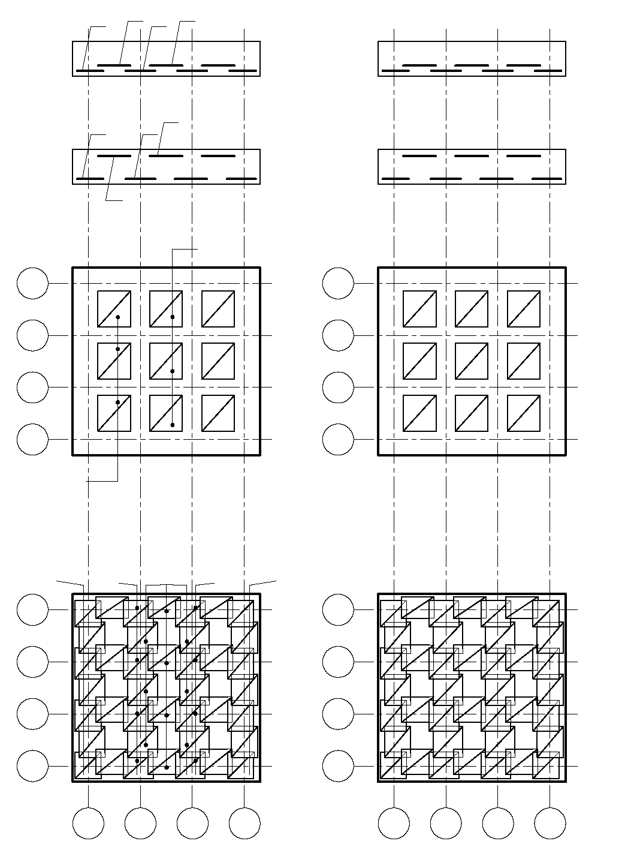
a)
б)
с-1
с-1
с-3
с-2
по 1-1
по 2-2
по 3-3
по 4-4
с-5
с-1
с-4
с-1
с-5
с-4
с-1
с-2
с-1
с-1
с-2
с-3
с-3
верхняя арматура
верхняя арматура
нижняя арматура
нижняя арматура
Г
В
Б
А
Г
В
Б
А
4
3
2
1
1
2
3
4
Г
В
Б
А
4
3
2
1
Рис. 5.16. Принципиальные схемы армирования плитного фундамента по эпюрам прогибающих моментов, представленных на рисунке 5.14.: а – армирование вдоль буквенных осей; б – армирование вдоль цифровых осей; С1…С5 – арматурные сетки.

